**SNH48-饺子榜2019网站简介**

# 0 简介

今年饺子榜不再使用谷歌表格，而是搭建了一个可视化的动态网站，使大家不必“翻墙”便能查询饺子榜的统计信息。饺子榜的可视化网站动态地显示饺子榜的统计结果，不必频繁刷新。主要包括以下9个部分：

主页

集资详情页

集资增长页

集资比例页

热门PK页

后辈榜

广告栏

关于饺子榜页

手机版

本文将向大家介绍网站的不同部分。

# 1主页

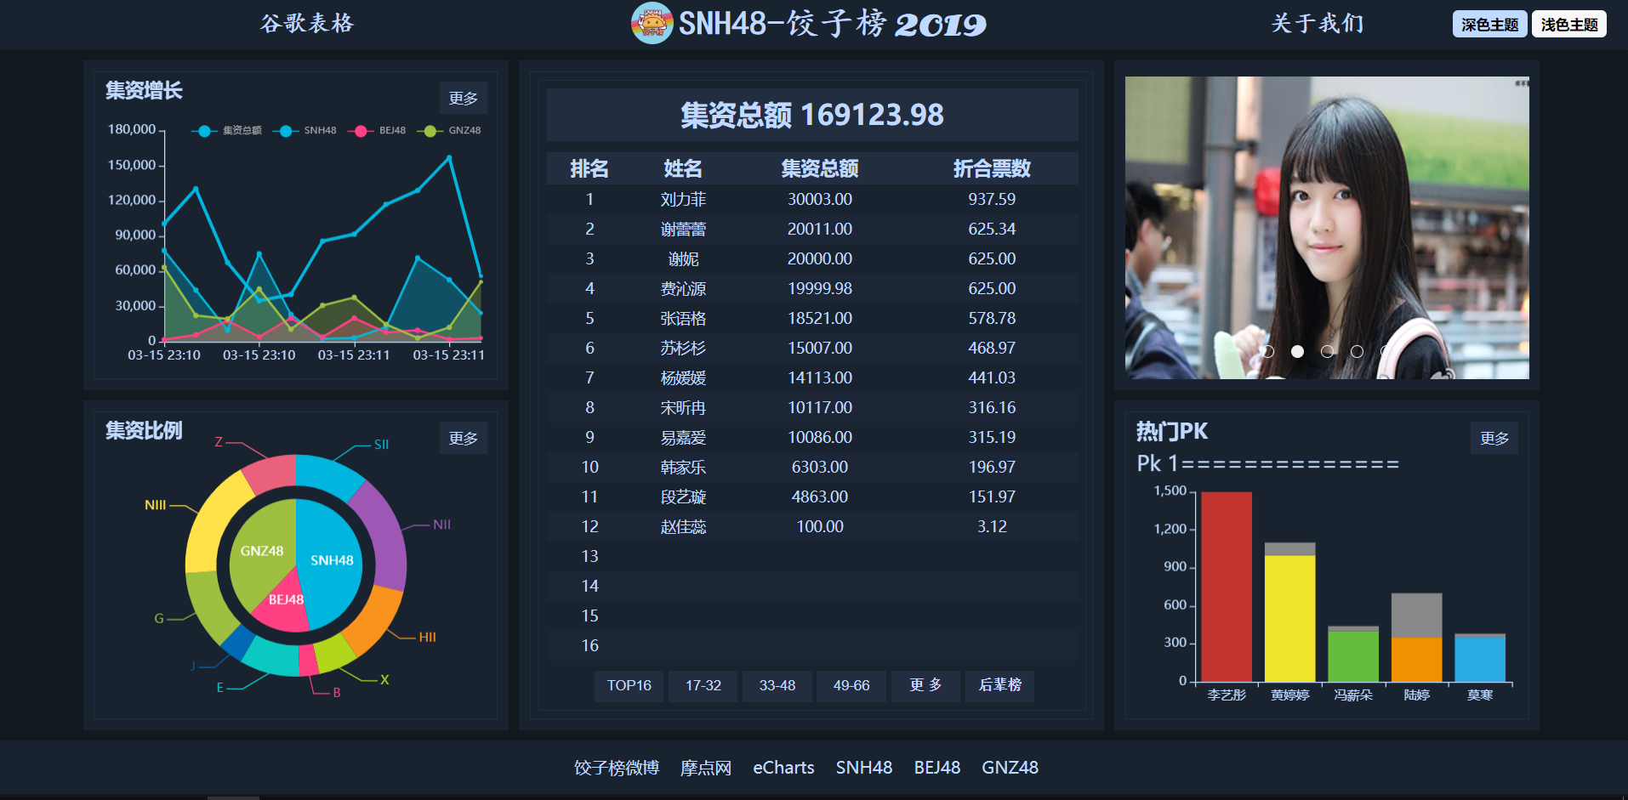

**图1** 主页

主页主要包括饺子榜主榜（中间表格）、集资增长栏、集资比例栏、广告栏和热门PK栏。

**主榜**

主榜位于主页的中间。上方的集资总额为饺子榜统计的全部集资的总额。主榜包括排名、姓名、集资总额和折合票数四个字段，并按集资总额倒序排列。折合票数为集资总额按32元每票折算。

点击主榜下方的左边四个按钮，可分别查看各排名段的集资信息。主榜只显示排名前66的应援会集资总额，如果您想查看更多应援会的集资信息，请点击“更多”按钮，网站将跳转到集资详情页。点击“后辈榜”按钮，网站将跳转到后辈榜页面。

**集资增长栏**

集资增长栏位于主页的左上方，用于显示全团集资总额和三个分团的集资总额的增长曲线。把鼠标滑入图内，将显示一个十字光标和当期的集资总额。如果您想查看队伍或者成员的集资增长曲线，请点击右上角的“更多”按钮，网站将跳转到集资增长页面。

**集资比例栏**

集资比例栏位于主页的左下方，用于显示各分团/队伍的集资占分团/队伍的比例。把鼠标滑入饼图的不同部分，将显示该部分的集资总额和所占比例。如果您想查看更多集资分布的饼图，请点击右上角的“更多”按钮，网站将跳转到集资比例页。

**广告栏**

广告栏位于主页的右上方，用于显示饺子榜承接的广告业务。饺子榜只承接与SNH48 GROUP总选相关的广告。点击图片，将跳转到指定的外部链接。

**热门PK栏**

热门PK栏位于主页的右下方，用于显示当前的热门PK比赛。彩色柱状为实际集资，灰色柱状为系数集资（即PK比赛时集资乘以系数后多出来的部分，并非实际集资金额）。把鼠标滑入柱状图的不同部分，将显示该部分的集资总额等信息。如果您想查看更多PK比赛，请点击右上角的“更多”按钮，网站将跳转到热门PK页。

另外，首页还包括顶部和底部两个导航栏（当然，其他页面也有这两栏），用于显示一些通用信息。值得一提的是，网站提供深色和浅色两种主题（默认为深色主题），可通过点击顶部栏右侧的两个按钮进行切换。

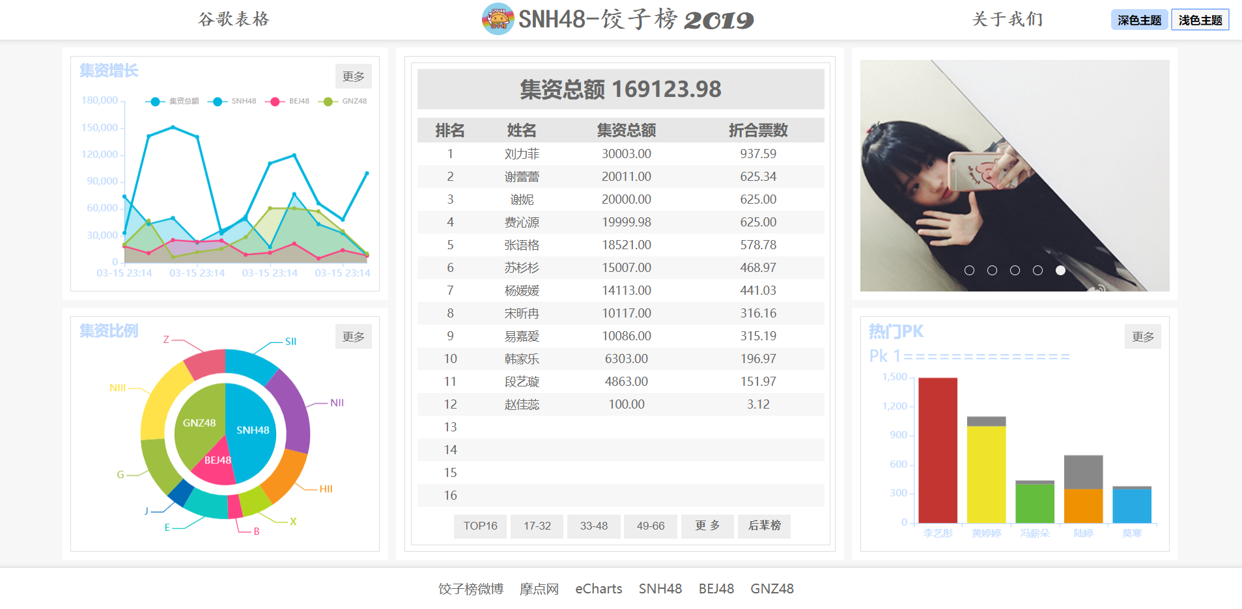

**图2** 浅色主题

# 2 集资详情

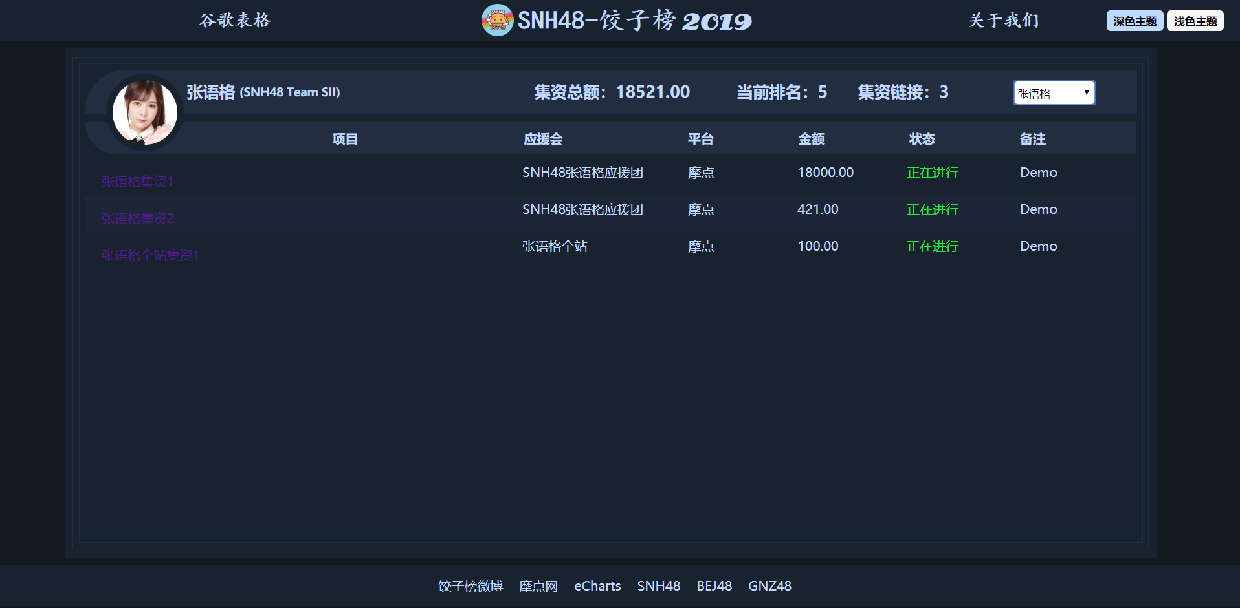

**图3** 集资详情页

点击主页主榜下方的“更多”按钮，即可打开集资详情页。本页面用于显示饺子榜统计到的所有应援会的集资详情，以表格形式呈现。点击右上角的下拉菜单，选择一位成员，稍后片刻即可在下方的表格中看到查询结果。

表格上方的信息栏用于显示成员头像、所属分团/队伍、集资总额、当前排名、集资连接数等。表格本身包含项目、应援会、平台、金额、状态、备注6个字段。值得一提的是，状态字段包含“正在进行”、“已完成”和“隐藏”三个值，字体颜色会随状态的不同而改变。“隐藏”状态指被隐藏集资信息的集资项目，处于隐藏状态的项目集资金额显示为0。

# 3 集资增长

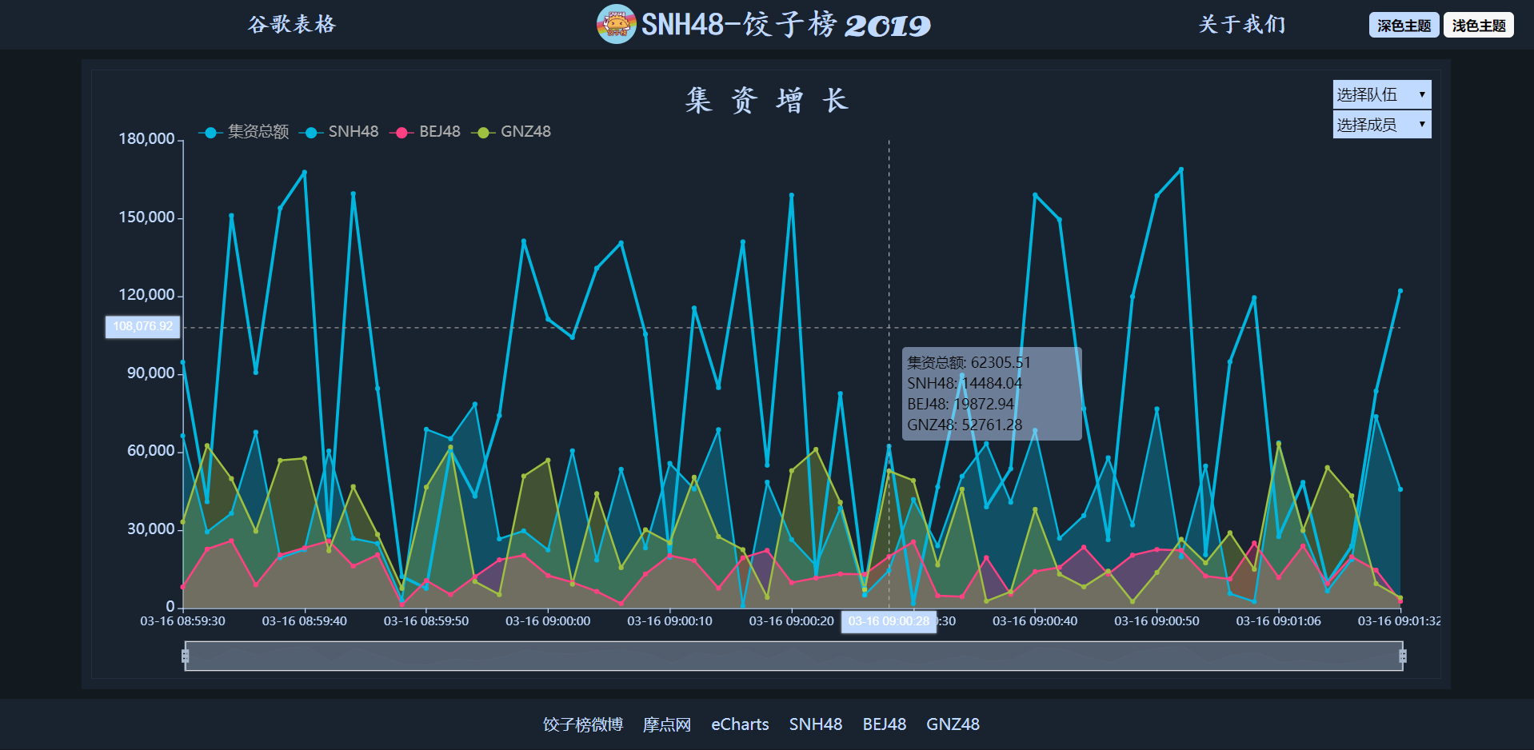

**图4** 集资增长页

点击主页集资增长栏右上角的“更多”按钮，即可打开集资增长页。本页面用于显示饺子榜统计到的所有分团、队伍和成员的集资变化情况，以曲线形式呈现。

默认情况下，会显示集资总额、SNH48、BEJ48、GNZ48四条曲线，点击左上角的图例，即可隐藏相应的曲线，再次点击图例，即可恢复显示。

在右上角的“选择队伍”/“选择成员”下拉菜单中，选择队伍或成员（均可多选），稍后片刻即可下方的显示区域看到所选队伍/成员的集资增长曲线。把鼠标滑入图内，将显示一个十字光标和当期所有已选曲线的集资总额。在图内滚动鼠标滚轮，或者拖动底部的缩放栏，可对曲线进行缩放。

# 4 集资比例

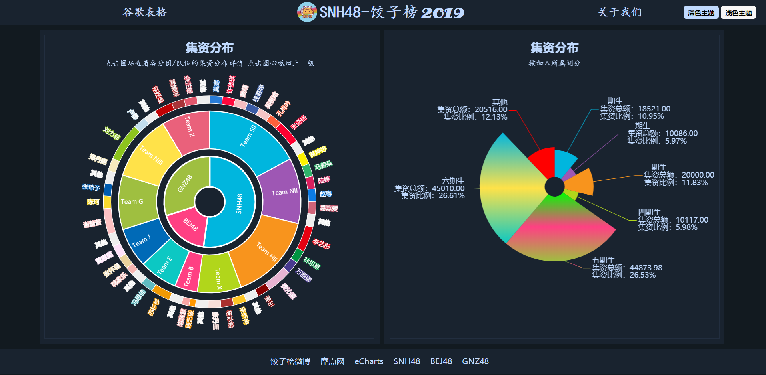

**图5-1** 集资比例页

点击主页集资比例栏右上角的“更多”按钮，即可打开集资比例页。本页面用于显示不同分类下的集资分布，以饼图形式呈现，包括按分团/队伍/成员划分和按加入所属（一期生、二期生等等）两种划分方法。

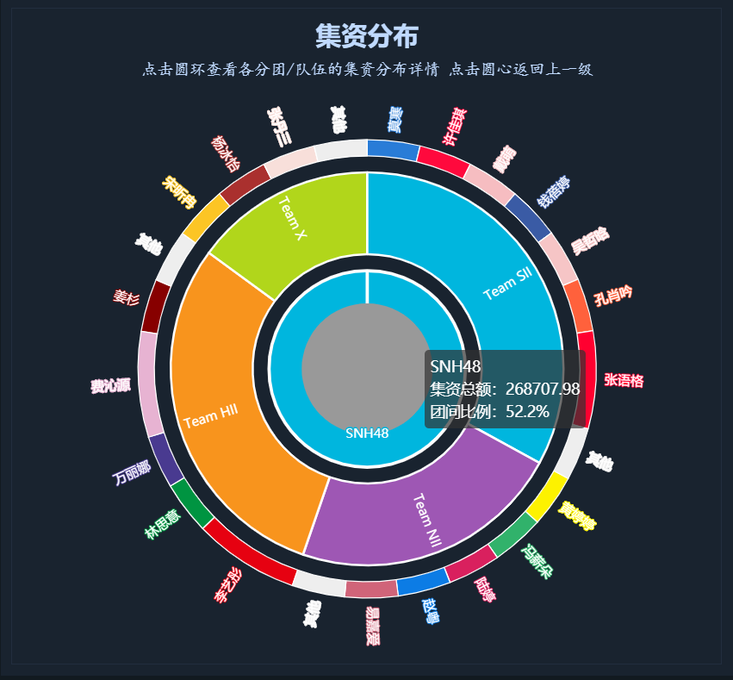 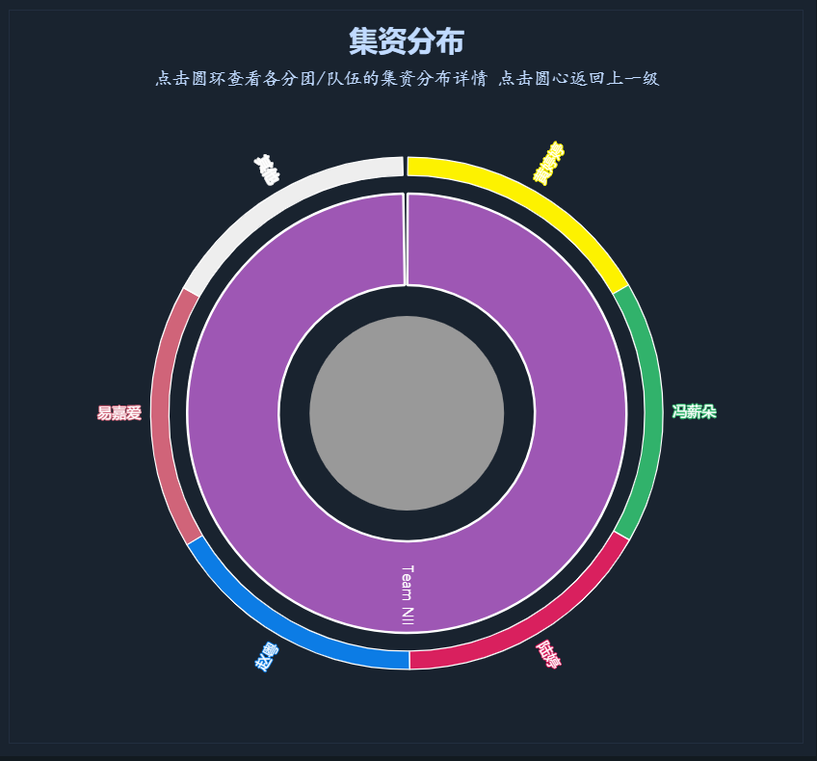

**图5-2** 集资分布（按分团/队伍/成员划分） **图5-3** 集资分布（按加入所属划分）

左侧为按分团/队伍/成员划分的集资分布。从内向外分别显示各分团、队伍和成员的集资总额和所占比例。把鼠标滑入饼图的不同部分，将显示该部分的集资总额和所占比例。由于成员众多，每队只显示部分成员的信息，其他成员汇总到该队的“其他”部分。点击各扇形，饼图将发生变化，重新排列该部分的信息，如图5-2和图5-3所示。点击中间的圆心或者稍后片刻，即可返回上一级饼图或者恢复默认显示状态。

右侧为按加入所属划分的集资分布。分别显示一期生、二期生、三期生、四期生、五期生、六期生和其他成员的集资总额和所占比例。

# 5 热门PK

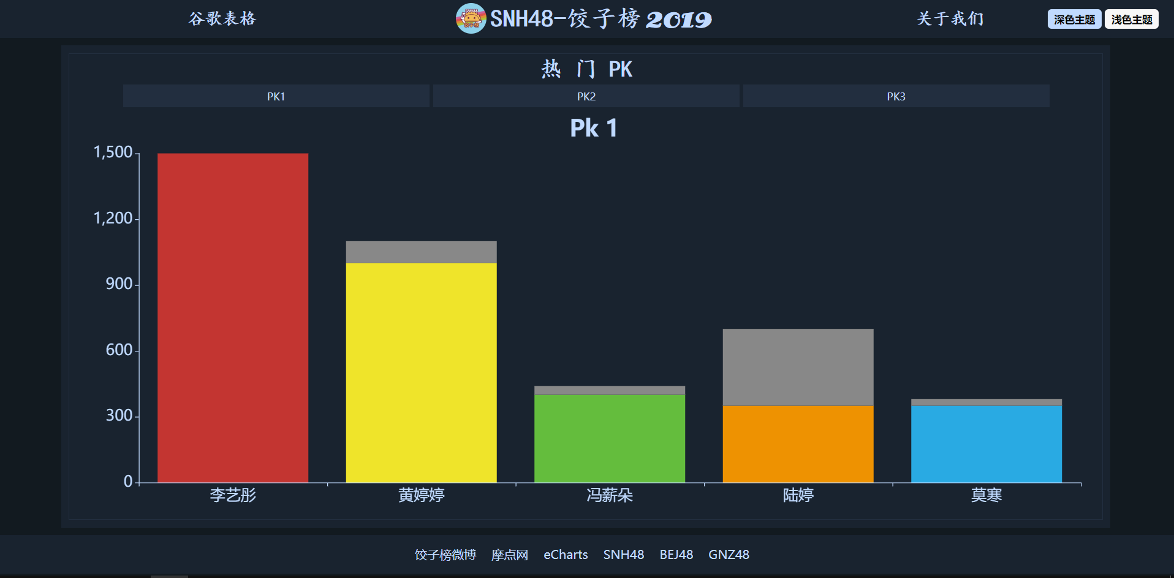

**图6** 热门PK页

点击主页热门PK栏右上角的“更多”按钮，即可打开热门PK页。本页面用于显示当前正在进行的集资PK赛，以柱状图形式呈现。

点击上方的按钮，可切换不同的PK赛。把鼠标滑入柱状图的不同部分，将显示该部分的集资总额等信息。彩色柱状为实际集资，灰色柱状为系数集资，即PK比赛时集资乘以系数后多出来的部分，并非实际集资金额。

# 6 后辈榜

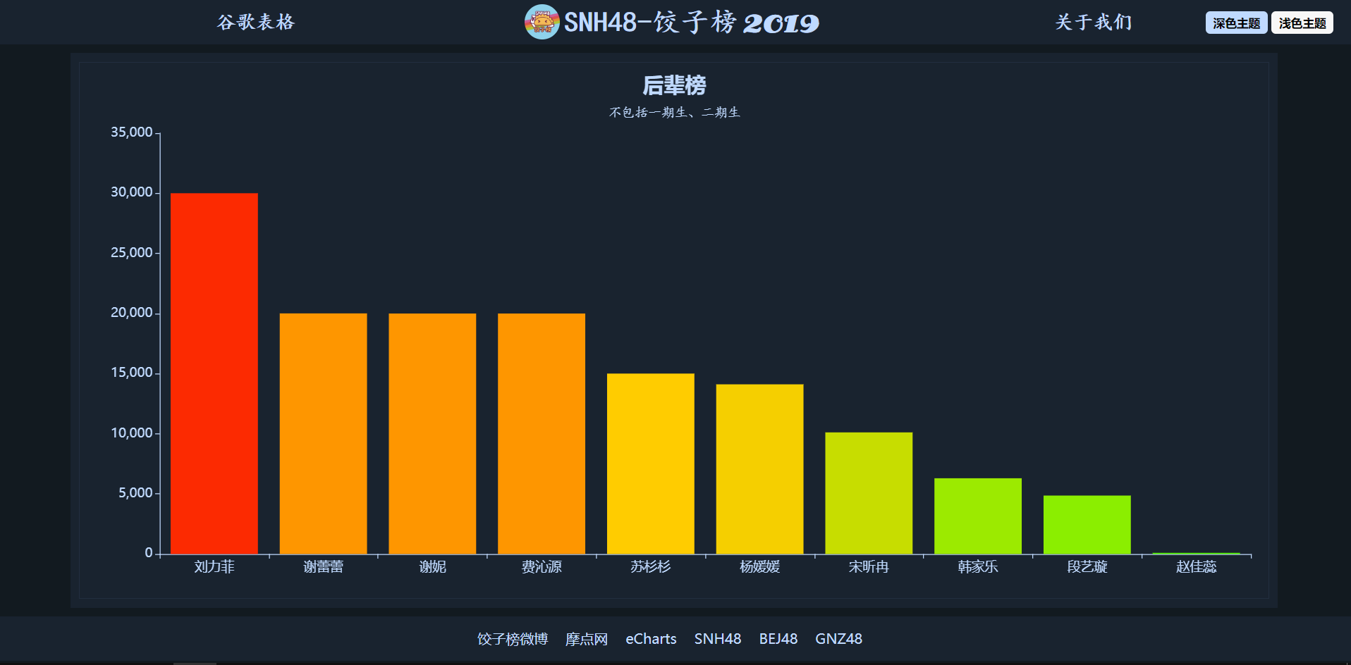

**图7** 后辈榜页

点击主页主榜下方的“后辈榜”按钮，即可打开后辈榜页。该页面用于显示除一期生和二期生以外的所有成员的集资排名，以柱状图形式呈现。把鼠标滑入柱状图的不同部分，将显示该部分的集资总额等信息。

# 7 关于饺子榜

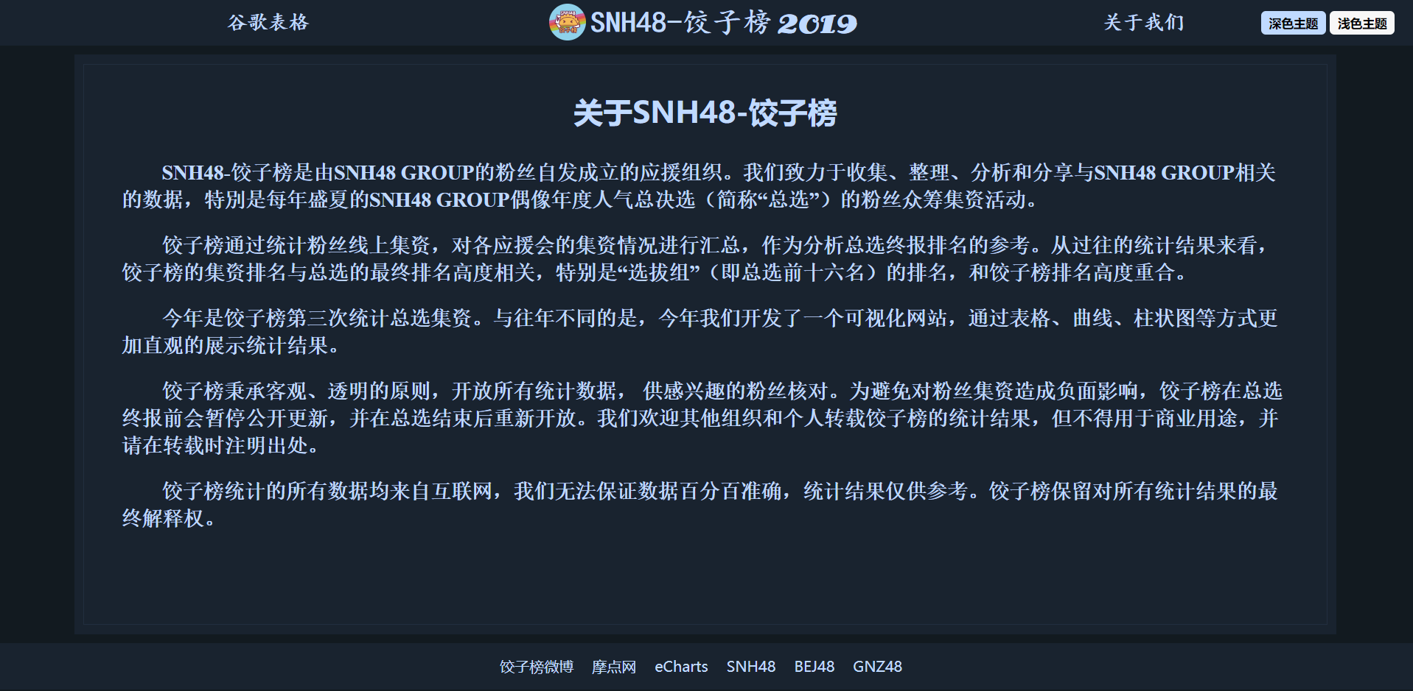

**图8** 关于饺子榜

点击主页右上角的“关于我们”，即可打开饺子榜的简介页面。

# 8 手机版

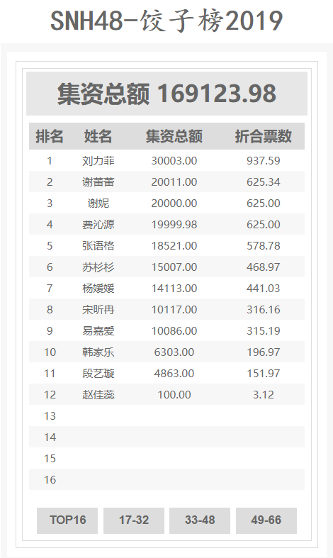

**图9** 手机版饺子榜

为方便手机端查看饺子榜，我们还开发了简易版的饺子榜页面，仅显示主榜内容。